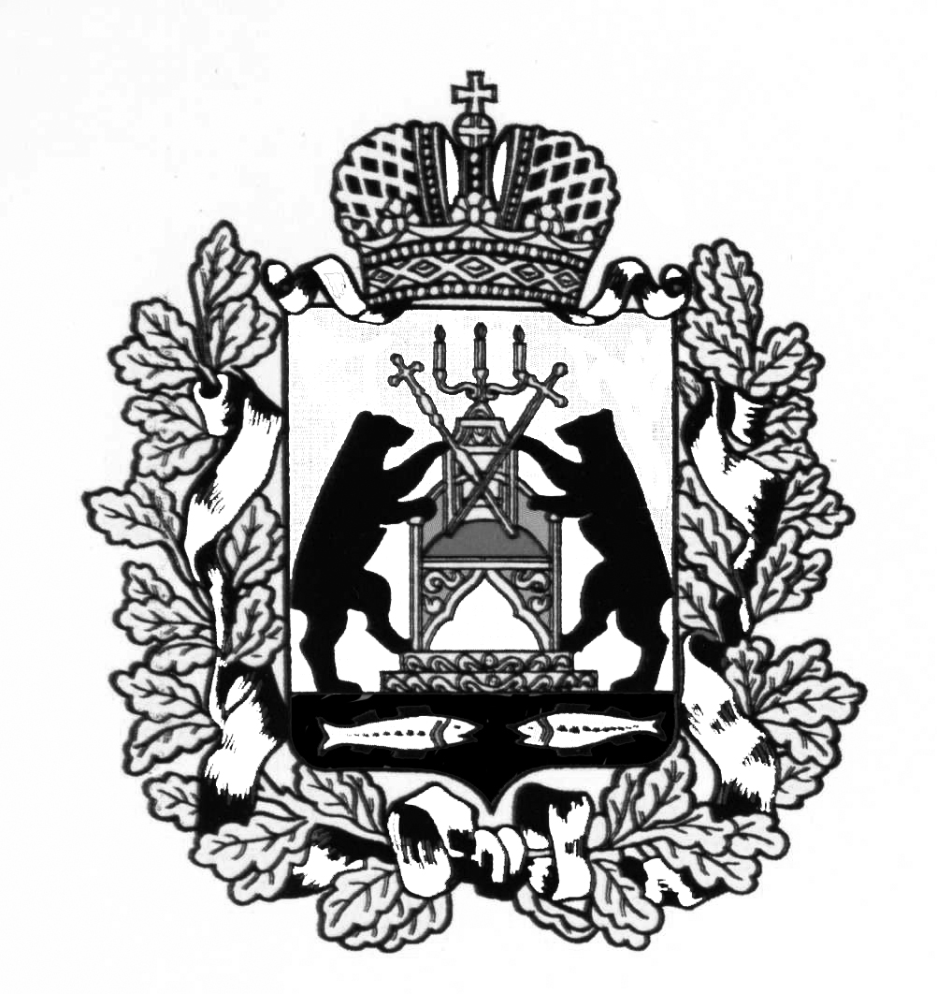

**Российская Федерация**

**Новгородская область Старорусский район**

**СОВЕТ ДЕПУТАТОВ НАГОВСКОГО СЕЛЬСКОГО ПОСЕЛЕНИЯ**

**Р Е Ш Е Н И Е**

**от 26.05.2017 №92**

д. Нагово

|  |
| --- |
| **Об утверждении Положения о комиссии по соблюдению требований к служебному поведению и урегулированию конфликта интересов депутатов Наговского сельского поселения** |

В целях реализации Федерального закона от 25 декабря 2008 года № 273-ФЗ «О противодействии коррупции», в соответствии с Указом Президента Российской Федерации от 01.07.2010 № 821 "О комиссиях по соблюдению требований к служебному поведению федеральных государственных служащих и урегулированию конфликта интересов", руководствуясь Уставом Наговского сельского поселения

Совет депутатов Наговского сельского поселения

**РЕШИЛ:**

1. Утвердить прилагаемое Положение о комиссии по соблюдению требований к служебному поведению и урегулированию конфликта интересов депутатов Наговского сельского поселения.

2. Опубликовать настоящее решение в газете «Наговский вестник».

Глава Наговского сельского поселения В.В. Бучацкий

|  |
| --- |
| УТВЕРЖДЕНО  решением Совета депутатов Наговского сельского поселения  от 26.05.2017 №92 |

**ПОЛОЖЕНИЕ**

**о комиссии по соблюдению требований к служебному поведению и урегулированию конфликта интересов депутатов Наговского сельского поселения**

Настоящим Положением определяется порядок формирования и деятельности комиссии по соблюдению требований к служебному поведению депутатов Наговского сельского поселения и урегулированию конфликта интересов, образуемой в соответствии с Федеральными законами от 25.12.2008 № 273-ФЗ "О противодействии коррупции" и от 02.03.2007 № 25-ФЗ "О муниципальной службе в Российской Федерации", Указом Президента Российской Федерации от 01.07.2010 № 821 "О комиссиях по соблюдению требований к служебному поведению федеральных государственных служащих и урегулированию конфликта интересов.(далее - Комиссия).

1. Комиссия в своей деятельности руководствуется Конституцией Российской Федерации, федеральными законами, иными нормативными правовыми актами Российской Федерации и Новгородской области, а также настоящим Положением.

2. Комиссия состоит из председателя и членов комиссии. Все члены Комиссии при принятии решений обладают равными правами.

3. В соответствии с Федеральным законом Комиссия рассматривает вопросы по урегулированию конфликта интересов в отношении депутатов Наговского сельского поселения.

4. Основанием для проведения заседания Комиссии является:

а) информация, полученная от правоохранительных, судебных или иных государственных органов, от организаций, должностных лиц или граждан о наличии у депутата личной заинтересованности, которая приводит или может привести к конфликту интересов;

б) заявление депутата о наличии ситуации, которая может привести к конфликту интересов,

в) информация, указанная в пункте 4 настоящего Положения, должна быть представлена на имя Председателя Совета депутатов Наговского сельского поселения в письменном виде и содержать следующие сведения:

- фамилию, имя, отчество депутата Совета депутатов Наговского сельского поселения;

- описание признаков личной заинтересованности депутата, которая приводит или может привести к конфликту интересов с приложением материалов, подтверждающих указанный факт;

- данные об источнике информации.

5. Комиссия не рассматривает сообщения о преступлениях и административных правонарушениях, а также анонимные обращения, не проводит проверки по фактам нарушения служебной дисциплины.

6. Председатель комиссии в 3-дневный срок со дня поступления информации, указанной в пункте 4 настоящего Положения, выносит решение о проведении проверки этой информации и материалов, подтверждающих данную информацию.

7.Проверка информации и материалов осуществляется в месячный срок со дня принятия решения о ее проведении. Срок проверки может быть продлен до двух месяцев по решению председателя комиссии.

8. Дата, время и место заседания комиссии устанавливаются ее председателем после сбора материалов, подтверждающих либо опровергающих информацию, указанную в пункте 4 настоящего Положения.

9. Секретарь Комиссии решает организационные вопросы, связанные с подготовкой заседания Комиссии, извещает членов комиссии о дате, времени и месте заседания, о вопросах, включенных в повестку дня, не позднее, чем за три рабочих дня до дня заседания.

Заместитель председателя Комиссии, исполняет полномочия председателя Комиссии в его отсутствии.

10. Заседание Комиссии считается правомочным, если на нем присутствует не менее двух членов Комиссии.

11. При возможном возникновении конфликта интересов у членов Комиссии в связи с рассмотрением вопросов, включенных в повестку дня заседания Комиссии, они обязаны до начала заседания заявить об этом.

12. Заседание Комиссии проводится в присутствии депутата. На заседании Комиссии может присутствовать уполномоченный депутатом представитель. Заседание Комиссии переносится, если депутат не может участвовать в заседании по уважительной причине.

13. На заседание Комиссии могут приглашаться должностные лица органов местного самоуправления, представители заинтересованных организаций, а также иные лица.

14. На заседании Комиссии заслушиваются пояснения депутата, рассматриваются материалы, относящиеся к вопросам, включенным в повестку дня заседания. Комиссия вправе пригласить на свое заседание иных лиц и заслушать их устные или рассмотреть письменные пояснения.

15. Члены Комиссии и лица, участвовавшие в ее заседании, не вправе разглашать сведения, ставшие им известными в ходе работы Комиссии.

16. По итогам рассмотрения информации, указанной в подпункте "а" пункта 4 настоящего Положения, Комиссия может принять одно из следующих решений:

а) установить, что в рассматриваемом случае не содержится признаков личной заинтересованности депутата, которая приводит или может привести к конфликту интересов;

б) установить факт наличия личной заинтересованности депутата, которая приводит или может привести к конфликту интересов. В этом случае Председателю Совета депутатов Наговского сельского поселения рекомендуются меры, направленные на предотвращение или урегулирование конфликта интересов.

17. По итогам рассмотрения информации, указанной в подпункте "б" пункта 4 настоящего Положеня, Комиссия может принять одно из следующих решений:

а) установить, что в рассматриваемом случае не содержится признаков нарушения депутатом требований к служебному поведению;

б) установить, что депутат нарушил требования к служебному поведению. В этом случае Председателю Совета депутатов Наговского сельского поселения рекомендуется вынести вопрос о лишении депутата, статуса депутата Наговского сельского поселения.

18. Решения Комиссии принимаются простым большинством голосов присутствующих на заседании членов Комиссии. При равенстве числа голосов голос председательствующего на заседании Комиссии является решающим.

19. Решения Комиссии оформляются протоколами, которые подписывают члены Комиссии, принявшие участие в ее заседании. Решения Комиссии носят рекомендательный характер.

20. В протоколе Комиссии указываются:

а) фамилия, имя, отчество членов Комиссии и других лиц, присутствующих на заседании;

б) фамилия, имя, отчество, депутата, в отношении которого рассматривался вопрос о нарушении требований к служебному поведению или о наличии личной заинтересованности, которая приводит или может привести к конфликту интересов;

в) источник информации, ставшей основанием для проведения заседания Комиссии;

г) дата поступления информации в Комиссию и дата ее рассмотрения на заседании Комиссии, существо информации;

д) существо решения и его обоснование;

е) результаты голосования.

21. Член Комиссии, не согласный с решением Комиссии, вправе в письменном виде изложить свое мнение, которое подлежит обязательному приобщению к протоколу заседания Комиссии.

22. Копии решения Комиссии в течение трех дней со дня его принятия направляются Председателю Совета депутатов Наговского сельского поселения, депутату, а также, по решению Комиссии, - иным заинтересованным лицам.

23. Решение Комиссии может быть обжаловано депутатом в 10-дневный срок со дня вручения ему копии решения Комиссии в порядке, предусмотренном законодательством Российской Федерации.

24. В случае установления Комиссией обстоятельств, свидетельствующих о наличии признаков дисциплинарного проступка в действиях (бездействии) депутата, в том числе в случае неисполнения им обязанности сообщать Председателю Совета депутатов о личной заинтересованности при исполнении должностных обязанностей, которая может привести к конфликту интересов, а также в случае непринятия депутатом мер по предотвращению такого конфликта Председатель Совета депутатов после получения от Комиссии соответствующей информации может привлечь депутата к ответственности в порядке, предусмотренном Федеральным законом.

25. В случае установления Комиссией факта совершения депутатом действия (бездействия), содержащего признаки административного правонарушения или состава преступления, председатель Комиссии обязан передать информацию о совершении указанного действия (бездействии) и подтверждающие такой факт документы в правоохранительные органы.